2015


计算机组成原理 课程设计报告

题 目： | MIPS 16 位CPU设计
专 业： | 计算机科学与技术
班 级： | ACM1201
学 号： | U201214997
姓 名： | 姚信
电 话： | 13343466581
邮 件： | xinyao_work@foxmail.com
    完成日期： | 2015-03-13 周五下午
指导教师： | 胡迪青 秦磊华 谭志虎 吴非

目 录
1 课程设计概述 2
1.1 课设目的 2
1.2 设计任务 2
1.3 设计要求 2
2 实验原理与环境 4
2.1 实验原理 4
2.2 实验环境 7
3 总体方案设计 9
3.1 MIPS16位多周期CPU设计 9
4 详细设计与实现 14
4.1 MIPS16位多周期CPU 14
5 实验过程与调试 23
5.1 测试用例和功能测试 23
5.2 FPGA板下载测试 24
5.3 性能分析 24
5.4 主要故障与调试 25
5.5 实验流程 26
6 设计总结与心得 27
6.1 课设总结 27
6.2 课设心得 27
参考文献 29

课程设计概述

课设目的
计算机组成原理是计算机专业的核心专业基础课。课程设计属于设计型实验，不仅锻炼学生简单计算机系统架构的设计能力，而且通过设计及实现的整个流程，进一步提高分析和解决问题的能力。
本次课设内容以MPIS 16位CPU为目标，让学生进一步了解CPU的运行过程和锻炼Verilog语言设计技巧。
本次课设后期可以连接上接口实验等一系列课程实验使用，可以有效地加强学生对于课程交叉、甚至整个系列课程的深入理解。

设计任务
计算机系统设计的总体目标是设计模型机系统的总体结构、指令系统和时序信号。所设计的主机系统能支持自动运行和异步复位方式，该CPU一共支持44条基本指令，并对外拥有多开关输入和数码管输出功能。
具体设计任务如下：
1、多周期CPU执行指令
2、CPU需要完美支持44条MIPS指令
3、CPU提供中断功能
4、数码管显示PC值和输出信号
5、CPU通过特定指令可以从开关获取输入值

设计要求
根据理论课程所学的知识，设计出MIPS16位CPU的总体方案，结合各单元实验积累和课堂上所学知识，使用Verilog完成各模块，各模块测试完成后即可组装成型，具体要求如下：
- 根据课设指导书的要求，制定设计方案。
- 详细分析44条指令，并进行归纳分类
- 画出CPU的数据通路的原理图和外部器件连接线路
- 设计控制信号与CPU的状态转移图
- 使用Verilog书写各个模块
- 仿真实现各个模块，调试各个模块的错误信息
- 使用线路将各个模块进行连接。
- 整体调试，将生成的bit文件拷贝到FPGA开发板
- 降低时钟频率，检查CPU运行是否正确
- 确定正确之后，提高时钟频率，测试CPU支持的最高频率

实验原理与环境

实验原理
计算机组成原理：
CPU（Central Processing Unit）
是一块超大规模的集成电路，是一台计算机的运算核心（Core）和控制核心（ Control Unit）。它的功能主要是解释计算机指令以及处理计算机软件中的数据。
逻辑部件，英文Logic components；运算逻辑部件。可以执行定点或浮点算术运算操作、移位操作以及逻辑操作，也可执行地址运算和转换。
寄存器，寄存器部件，包括寄存器、专用寄存器和控制寄存器。 通用寄存器又可分定点数和浮点数两类，它们用来保存指令执行过程中临时存放的寄存器操作数和中间（或最终）的操作结果。 通用寄存器是中央处理器的重要部件之一。这里我们只有定点数通用寄存器。
控制部件，英文Control unit；控制部件，主要是负责对指令译码，并且发出为完成每条指令所要执行的各个操作的控制信号。其结构有两种：一种是以微存储为核心的微程序控制方式；一种是以逻辑硬布线结构为主的控制方式。MIPS CPU使用的是逻辑硬线布线结构为主的控制方式。
多周期CPU工作流程：
第一阶段， IF，从存储器或高速缓冲存储器中检索指令（为数值或一系列数值）。由程序计数器（Program Counter）指定存储器的位置。(程序计数器保存供识别程序位置的数值。换言之，程序计数器记录了CPU在程序里的踪迹。)
第二阶段，ID，CPU根据存储器提取到的指令来决定其执行行为。在解码阶段，指令被拆解为有意义的片段。根据CPU的指令集架构（ISA）定义将数值解译为指令。一部分的指令数值为运算码（Opcode），其指示要进行哪些运算。其它的数值通常供给指令必要的信息，诸如一个加法（Addition）运算的运算目标。
第三阶段，EX，在IF和ID阶段之后，紧接着进入执行阶段。该阶段中，连接到各种能够进行所需运算的CPU部件。例如，要求一个加法运算，算术逻辑单元（ALU，Arithmetic Logic Unit）将会连接到一组输入和一组输出。输入提供了要相加的数值，而输出将含有总和的结果。ALU内含电路系统，易于输出端完成简单的普通运算和逻辑运算（比如加法和位元运算）。如果加法运算产生一个对该CPU处理而言过大的结果，在标志暂存器里可能会设置运算溢出（Arithmetic Overflow）标志。
第四阶段，MEM，一般情况下，在该阶段只需决定下一个PC的值。当CPU遇到load & store指令时，这一阶段CPU还需要与数据存储区进行交互，从数据存储区读取一个数，或者是将一个数写到数据存储区。
第五阶段，WB，以一定格式将执行阶段的结果简单的写回。运算结果经常被写进CPU内部的暂存器，以供随后指令快速存取。在其它案例中，运算结果可能写进速度较慢，但容量较大且较便宜的主记忆体中。某些类型的指令会操作程序计数器，而不直接产生结果。这些一般称作“跳转”（Jumps），并在程式中带来循环行为、条件性执行（透过条件跳转）和函式。许多指令会改变标志暂存器的状态位元。这些标志可用来影响程式行为，缘由于它们时常显出各种运算结果。例如，以一个“比较”指令判断两个值大小，根据比较结果在标志暂存器上设置一个数值。这个标志可藉由随后跳转指令来决定程式动向。在执行指令并写回结果之后，程序计数器值会递增，反覆整个过程，下一个指令周期正常的提取下一个顺序指令。
MIPS (Microprocessor without interlocked piped stages)
MIPS是世界上很流行的一种RISC处理器。MIPS的意思“无内部互锁流水级的微处理器”(Microprocessor without interlocked piped stages)，其机制是尽量利用软件办法避免流水线中的数据相关问题。它最早是在80年代初期由斯坦福(Stanford)大学Hennessy教授领导的研究小组研制出来的。MIPS公司的R系列就是在此基础上开发的RISC工业产品的微处理器。这些系列产品为很多计算机公司采用构成各种工作站和计算机系统。
MIPS技术公司是美国著名的芯片设计公司，它采用精简指令系统计算结构(RISC)来设计芯片。和英特尔采用的复杂指令系统计算结构(CISC)相比，RISC具有设计更简单、设计周期更短等优点，并可以应用更多先进的技术，开发更快的下一代处理器。MIPS是出现最早的商业RISC架构芯片之一，新的架构集成了所有原来MIPS指令集，并增加了许多更强大的功能。
MIPS处理器是八十年代中期RISC CPU设计的一大热点。MIPS是卖的最好的RISC CPU，可以从任何地方，如Sony， Nintendo的游戏机，Cisco的路由器和SGI超级计算机，看见MIPS产品在销售。目前随着RISC体系结构遭到x86芯片的竞争，MIPS有可能是起初RISC CPU设计中唯一的一个在本世纪盈利的。和英特尔相比，MIPS的授权费用比较低，也就为除英特尔外的大多数芯片厂商所采用。
MIPS的系统结构及设计理念比较先进，其指令系统经过通用处理器指令体系MIPS I、MIPS II、MIPS III、MIPS IV到MIPS V，嵌入式指令体系MIPS16、MIPS32到MIPS64的发展已经十分成熟。在设计理念上MIPS强调软硬件协同提高性能，同时简化硬件设计。
中国龙芯2和前代产品采用的都是64位MIPS指令架构，它与大家平常所知道的X86指令架构互不兼容，MIPS指令架构由MIPS公司所创，属于RISC体系。过去，MIPS架构的产品多见于工作站领域，索尼PS2游戏机所用的“Emotion Engine”也采用MIPS指令，这些MIPS处理器的性能都非常强劲，而龙芯2也属于这个阵营，在软件方面与上述产品完全兼容。
数字逻辑
基本的数字逻辑知识不再提及，这里主要要求状态机的设计与实现。
FPGA (Field Programmable Gate Array)
即现场可编程门阵列，它是在PAL、GAL、CPLD等可编程器件的基础上进一步发展的产物。它是作为专用集成电路（ASIC）领域中的一种半定制电路而出现的，既解决了定制电路的不足，又克服了原有可编程器件门电路数有限的缺点。以硬件描述语言（Verilog或VHDL）所完成的电路设计，可以经过简单的综合与布局，快速的烧录至 FPGA 上进行测试，是现代 IC设计验证的技术主流。这些可编辑元件可以被用来实现一些基本的逻辑门电路（比如AND、OR、XOR、NOT）或者更复杂一些的组合功能比如解码器或数学方程式。在大多数的FPGA里面，这些可编辑的元件里也包含记忆元件例如触发器（Flip－flop）或者其他更加完整的记忆块。
FPGA一般来说比ASIC（专用集成电路）的速度要慢，实现同样的功能比ASIC电路面积要大。但是他们也有很多的优点比如可以快速成品，可以被修改来改正程序中的错误和更便宜的造价。厂商也可能会提供便宜的但是编辑能力差的FPGA。因为这些芯片有比较差的可编辑能力，所以这些设计的开发是在普通的FPGA上完成的，然后将设计转移到一个类似于ASIC的芯片上。

实验环境
FPGA开发板一套
Windows7 64位系统

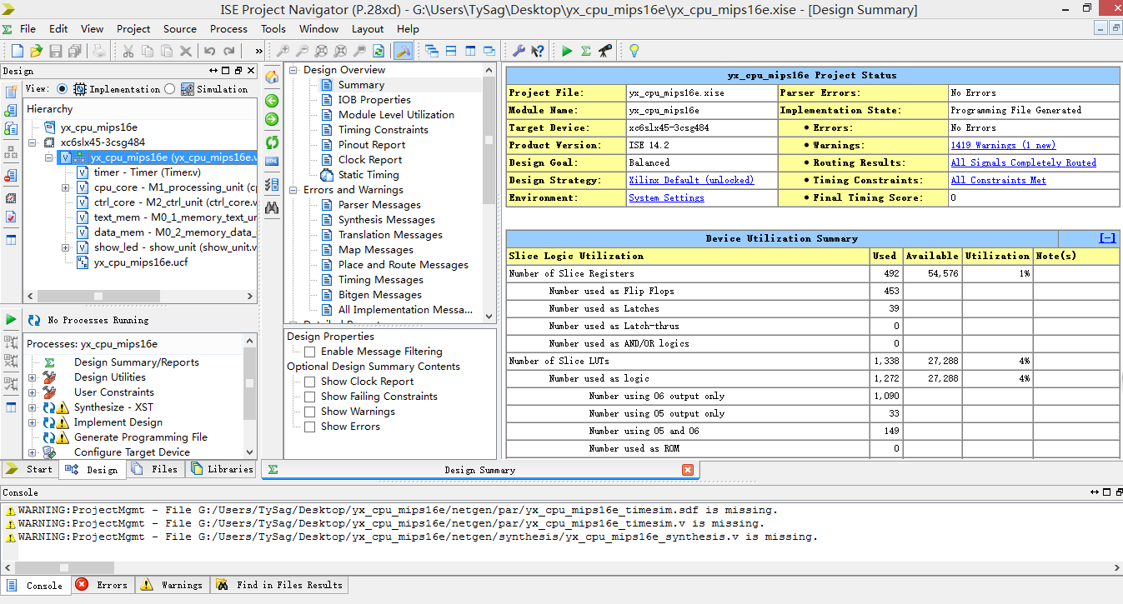
图 2.1 开发工具一ISE图样
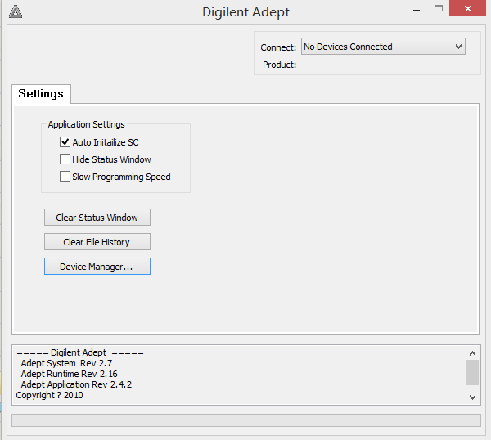
图 2.2 开发工具二Adept图样

总体方案设计

MIPS16位多周期CPU设计
本次实验内容主要依据《计算机硬件系统实验教程》（见文献[7]）中THINPAD教学计算机软件平台部分进行。在我们将要实现的MIPS 16位CPU中，我们考虑到其他包含的44条指令的实现，以及我们需要使用一个特定的对外接口进行显示。这里我们直接跳过了单周期CPU的设计，是因为考虑到单周期和多周期的差别并不是太大，一般单周期实现的功能是每执行一条指令使用一个周期执行，而在多周期当中则是每执行一条指令使用五个周期执行，又因为之前在前面的原理部分介绍过CPU执行一条指令的五个周期分别是IF、ID、EX、MEM、WB。而对于44条指令使用Verilog代码进行实现，处理指令的工作量比较繁重，因此这次我们就直接构建多周期CPU。

总体设计
本次我们采用的方案是逻辑硬线布线控制，且采用异步复位的方案。整套CPU采用MIPS精简指令集，对于代码、数据存储区暂时存放在FPGA当中的寄存器数组当中。因为是多周期，本CPU在执行一条指令时，会经过IF、ID、EX、MEM、WB这五个阶段。整个电路最终使用Verilog描述，并用FPGA方式下载进行验证。在设计的过程中，我们先对指令进行整理分类，然后根据指令功能写出RTL语言就行描述，再绘制CPU的数据通路，并逐步添加控制信号，之后根据CPU可能达到的状态绘制其状态转移图，最后使用Verilog语言实现各个模块的功能，在各个模块仿真成功的情况下，再用线将各模块连接起来进行仿真，最终下载到FPGA开发板上进行验证。

总体结构图如图 3.1所示。
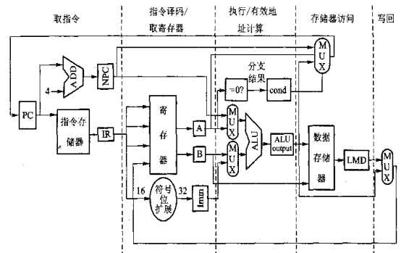
图 3.1 课本参考总体结构图

主要功能部件
本CPU主要功能部件，为系统计时器、ALU运算部件、CPU状态控制部件、指令存储器、数据存储器、寄存器组、符号扩展部件、多路选择器等部件。

程序计数器PC
因为是16位CPU，因此该PC程序计数器实质上为16位寄存器。每次使用时都在IF阶段，更新时都在MEM阶段。

指令存储器IM
该指令存储器主要是为了后期做流水时使用的一个重要部件，主要功能是保存来自于代码存储器的一条16位长的指令，实质上那个为一个16位寄存器。

寄存器堆
该寄存器堆，一共备用了16个寄存器（方便后期扩展），其中有8个为通用寄存器，3个特殊寄存器(SP、IH、RA)。其中RA通常占用了2号寄存器的位置。

构造R型指令
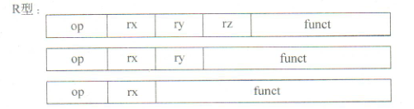
图 3.2 R型指令示意图
属于R型指令格式的指令有SLL、SRL、SRA、SLLV、SRLV、SRAV、MTSP、MOVE、ADDU、SUBU、MFPC、SLT、SLTU、CMP、NEG、AND、OR、XOR、NOT、MFIH、MTIH、NUP

构造I型指令
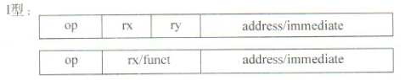
图 3.3 I型指令示意图
属于R型指令格式的指令有SW_RS、SW_SP、SW、LW_SP、LW、ADDIU3、ADDSP3、ADDSP、ADDIU、LI、SLTI、SLTUI、CMPI、INT

构造J型指令
图 3.4 J型指令示意图
属于R型指令格式的指令有JR、JRRA、JALR

构造B型指令
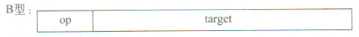
图 3.5 B型指令示意图
属于R型指令格式的指令有B、BEQZ、BNEZ、BTEQZ、BTNEZ

OUT指令
这里使用SW指令在BF00处可以将寄存器的值输出到数码管。

IN指令
这里使用LW指令在BF00处可以将外界开关的值输入到寄存器。

halt指令
该指令为16位1，当遇到这条指令时，CPU进去停机状态。

控制器封装
控制器的实质为一个状态机，每个状态都由前一个状态和IR的译码结果给出，每个状态都会给出相应的控制信号，并且使用这些控制信号对整个CPU的数据通路的数据流动进行了控制。
表 3.1 各类型指令的划分
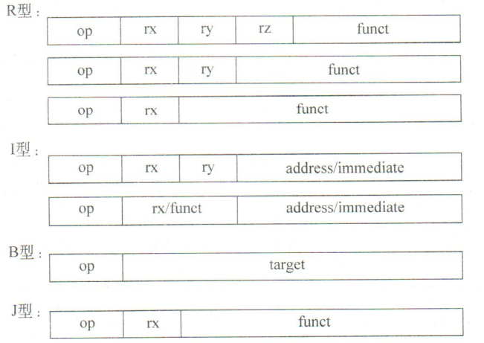
表中op字段决定是什么指令，rx、ry、rz为三个寄存器编号，funct字段为扩展段，当有一些指令的op段的内容相同时，我们可以根据该段的内容进行ALU操作类型的划分。
对于寄存器的编号，由于我们的系统总共有8个寄存器，故使用3位二进制码对它们编号，分别为0~7号寄存器，其中0号寄存器时钟为0，且不可被修改。2号寄存器被当作RA寄存器使用，此外，还有一系列特殊寄存器，如IH、SP、RA等。我们可以将上述寄存器使用一个寄存器堆代替，并对每个单独的寄存器进行编号来作简化处理。

详细设计与实现

MIPS16位多周期CPU

主要功能部件实现

程序计数器PC
输入： 时钟信号、清零信号、载入信号、输入值。
输出： 寄存器的输出端。
具体实现：
module PC_sp_Register(data_out, data_in, load, clk, rst);
parameter word_size = 16;
output [word_size-1: 0] data_out;
input [word_size-1: 0] data_in;
input load, clk, rst;
reg [word_size-1: 0] data_out;
always @ (posedge clk or negedge rst)
if (rst == 0) data_out <= 16;//16;
else if (load) data_out <= data_in;
endmodule
代码段 4.1 Verilog实现PC计数器
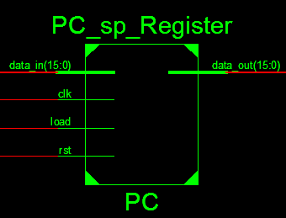
图 4.1 ISE综合后电路图

存储器Memory
输入： 时钟信号、清零信号、地址、数据、（读、写信号）。
输出： 存储器的输出。
具体实现：
module M0_1_memory_text_unit(data_out,address, clk, rst);//, write
parameter word_size = 16;
parameter memory_size = 256;//256
parameter break_size = 16;
output reg [word_size-1:0] data_out;
input [word_size-1:0] address;
input clk, rst;
reg [word_size-1:0] memory[memory_size-1:0]; //16~more
reg [word_size-1:0] mem_error[break_size-1:0]; //0~15
always @(negedge rst)
begin /*测试代码初始化*/ end
always @(posedge clk)
if(address > 15) data_out <= memory[address - 16];//0
else data_out <= mem_error[address];
endmodule
代码段 4.2 Verilog实现代码段数据存储器
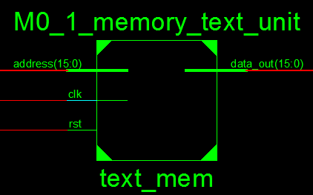
图 4.2 ISE综合后电路图—代码存储器
module M0_2_memory_data_unit(data_out, Interface_out, data_in, Interface_in,
address, read, write, clk, rst);
parameter word_size = 16;
parameter Interface_size = 8;
parameter memory_size = 256;//256
output reg [word_size-1:0] data_out;
output reg [word_size-1:0] Interface_out;
input [word_size-1:0] data_in;
input [word_size-1:0] address;
input [Interface_size-1:0] Interface_in;
input clk, rst, read, write;
reg [word_size-1:0] memory [memory_size-1:0];
always @ (negedge rst)
begin /*初始化数据段代码*/ end
always @ (posedge clk)
if (write)
begin
case(address)
16'hBF00:
begin
Interface_out <= data_in;//LED_show
end
default: memory[address] <= data_in;
endcase
end
else if (read)
begin
case(address)
16'hBF00:
begin
data_out <= {{8{1'b0}}, Interface_in};
end
default: data_out <= memory[address];
endcase
end
endmodule
代码段 4.3 Verilog实现数据段数据存储器
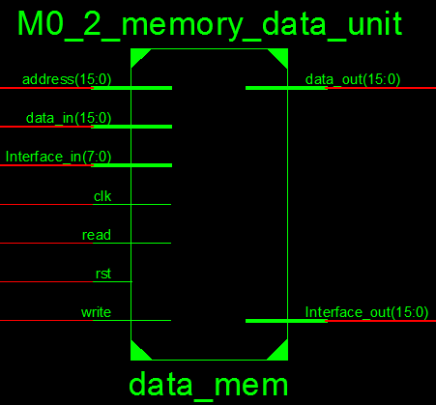
图 4.3 ISE综合后电路图—数据存储器

运算器ALU
输入： 两个待处理数据、数据运算类型。
输出： 运算结果和标志位。
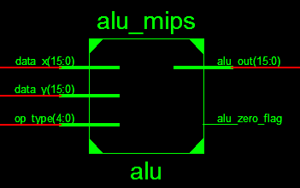
图 4.4 ISE综合后电路图—运算器ALU

控制器Core_ctrl
首先进行44条指令的类型的统计和分析，并使用RTL语言进行描述，最后制定出对应的控制信号。

表 4.1 各类型指令的划分(一)
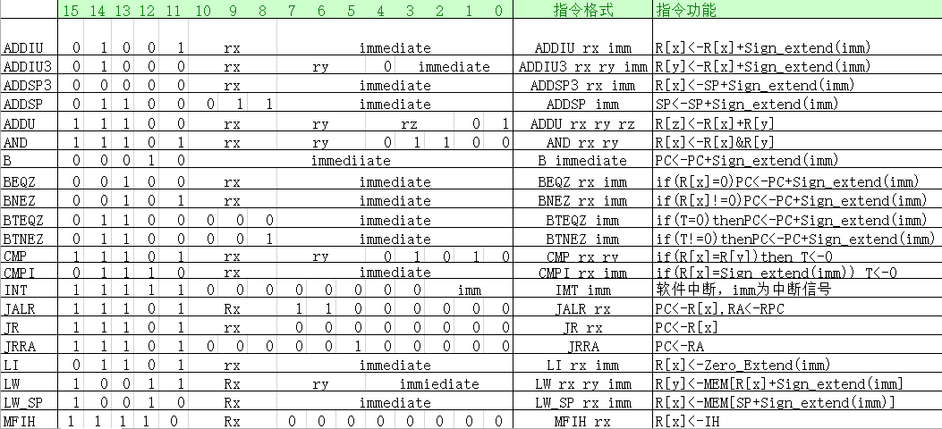

表 4.2 各类型指令的划分(二)
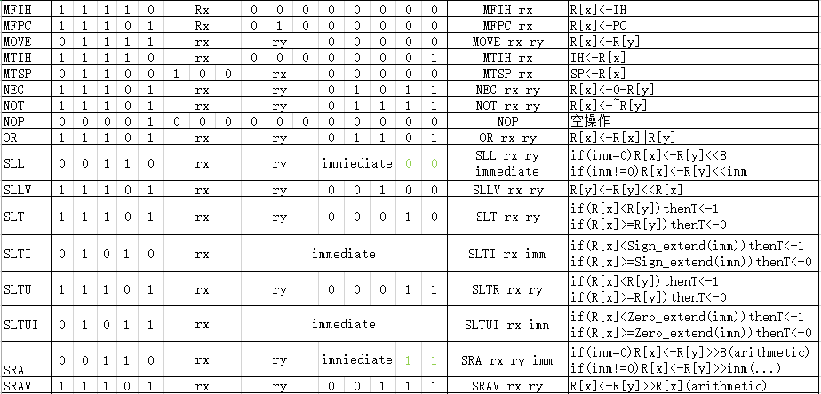
表 4.3 各类型指令的划分(三)
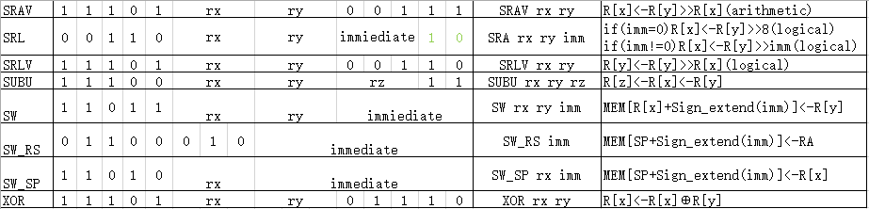

控制器状态机转移表和状态控制信号表
该表由图4.7 ISE带有控制信号的CPU数据通路电路图得出，详见4.1.5小节。

表 4.4控制器状态转移表
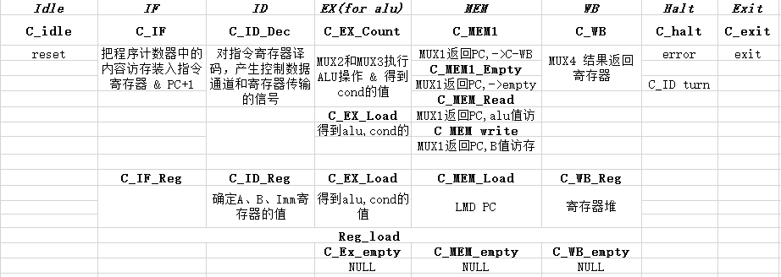

输入： 时钟信号、清零信号、16位指令IR。
输出： 各种控制信号的输出。
具体实现：
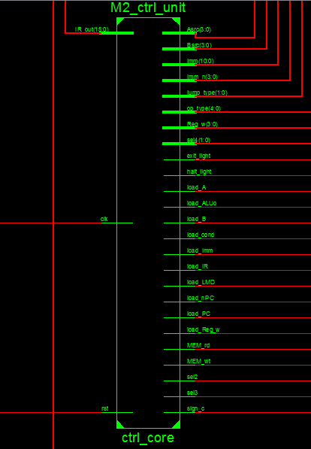
图 4.5 ISE综合后电路图—控制器电路部分图

多路选择器电路
输入： 时钟信号、清零信号、16位指令IR。
输出： 各种控制信号的输出。
具体实现：

module Multiplexer_2ch(mux_out, data_a, data_b, sel);
parameter word_size = 16;
output [word_size-1:0] mux_out;
input [word_size-1:0] data_a,data_b;
input sel;
assign mux_out = (sel==0)?data_a:(sel==1)?data_b:16'bx;//must change
endmodule
代码段 4.3 Verilog实现多路选择器

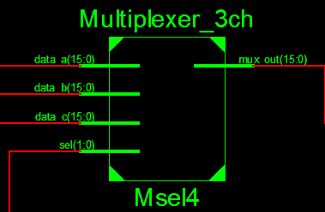
图 4.6 ISE综合后电路图—多路选择器

CPU整体数据通路和控制信号合图(附加图)

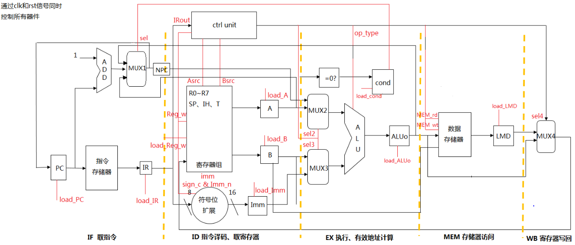

图4.7 ISE带有控制信号的CPU数据通路电路图
整个CPU运行一条指令会花费5个指令周期，分别是前文提到过的IF取值段、ID译码段、EX执行段、MEM访存段、WB写回段。
IF段时，CPU会根据PC程序计数器当中的值将指令从指令存储器当中取出，放入IR指令寄存器当中，与此同时，PC会通过一个加法器将下调指令地址存到NPC当中。
ID段时，这一段是CPU控制器的核心，在这一段当中，CPU的状态会随着IR当中的指令进行处理和跳转，并根据不同的状态给出不同的控制信号。
EX段时，这一段主要是组合电路，它根据控制器给出的op_type对A、B、Imm、NPC寄存器当中两个数据进行选择运算，并将结果保存到ALUout中。
MEM段，这一段主要是根据cond决定下一条指令的跳转位置，如果有访存内容，需要控制读写信号对数据存储器进行读写。
WB段，这一段主要是将最终得出的结果写回到寄存器组当中的。

实验过程与调试

测试用例和功能测试

PC等通用寄存器仿真结果
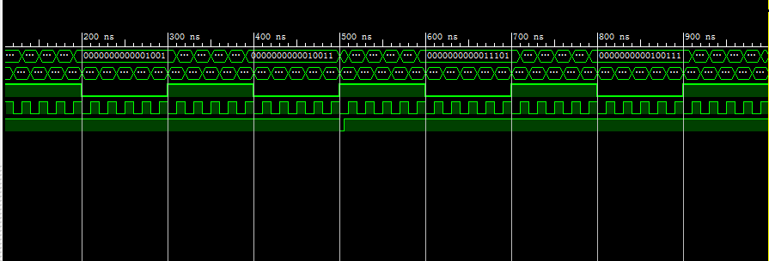
图 5.1 通用寄存器仿真图

代码存储器和数据存储器仿真结果
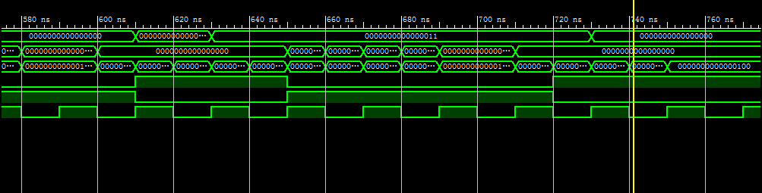
图 5.2 存储器仿真图

ALU运算器仿真结果
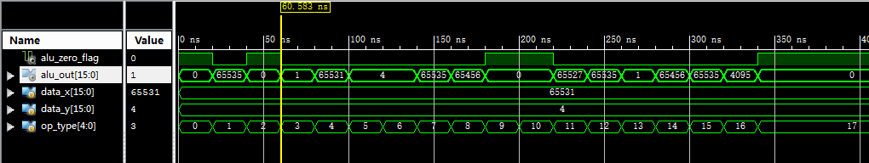
图 5.3 ALU运算器仿真图

整个CPU仿真结果
这里的仿真结果是直接对整个CPU进行的仿真
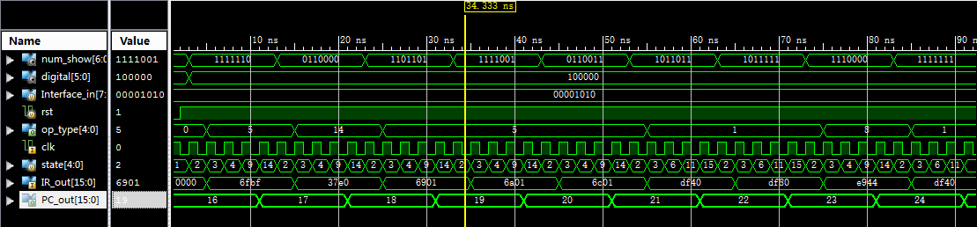
图 5.4 CPU运行仿真图

FPGA板下载测试
斐波那契数列计算 结果正确
跑马灯 结果正确
数组排序 结果正确

性能分析
因为这里使用的FPGA板的最高时钟频率为100MHz，直接使用100MHz测试再次得到5.2节当中运行的3个测试程序的最终结果是正确的（因为这是由于之中过快，无法知道中间过程）。
因为这里的CPU当中，我们使用的存储器都是FPGA当中的寄存器充当的，所以存取数据都是需要一个周期即可完成。在后期我们将使用SRAM作为存储器，而SRAM读取数据大约为50ns左右，此时就不再可以使用100MHz得到正确的结果，从而必须将始终降低，才可以得到正确的结果。
如果在使用SRAM的情况下，我们还需要得到更高的速度，我们可以考虑使用FIFO缓冲区作为一个中间过渡数据缓冲，因为FIFO在FPGA里面，读取它和我们现在CPU读取寄存器充当的存取器是相同的。SRAM控制器可以提前将数据放入FIFO缓冲区当中，CPU取数时可以直接取得。写的时候，CPU也可以直接先将数据写入FIFO缓存区，然后再由SRAM控制器慢慢将该数据写回SRAM。

主要故障与调试

显示PC的数码管不正常
故障现象： PC值增加时，数码管显示颠倒，且有不正常显示数字
原因分析： 在数码管模块中，凭照以前的经验认为高电平（1）是使其不亮，低电平（0）使得高亮，但在该FPGA板上，高电平是亮，低电平是不亮，所以得到错误的数字显示。而在PC值增加时，因为控制数码管显示的控制电路接反了，导致显示颠倒。
解决方案： 将所有对应的数字的电信号按位取反，这样就符合了该FPGA的数码管要求；然后将控制电路恢复正确的解法，这样FPGA的BF00输出和PC的计数输出都正常了。

BF00处输入有效，但写回寄存器失效
故障现象： 通过FPGA板测试写BF00数据到寄存器失败
原因分析： 通过仿真，我们可以知道数据从开关可以正常读入，但是在写回寄存器时失败，然后查看LMD时，发现数据没有写入，因而没能写回寄存器，推测在MEM写入数据到LMD寄存器时发生异常。最终在控制器中发现是少加了load_LMD信号。
解决方案： 在写入LMD寄存器时，加入load_LMD = 1信号，确保数据写入LMD寄存器。

实验流程
数据通路验收时间点 第四天
各模块仿真验收时间点 第八天
程序运行验收时间点 第十天
表 5.2 课程设计进度表
时间 | 进度
第一天 | 了解课设任务及其全貌，熟悉44条基本指令和ANVYL开发板的使用方法
第二天 | 通过老师课程讲解学习了MIPS16e型CPU的设计与实现方法，初步实现44条指令的逻辑功能;复习了Verilog语言;学习老师要求的ISE的三个基本实验;正在设计CPU的模块
第三天 | 深入了解多周期CPU的设计方法，设计完成CPU数据通路图；各指令在个周期完成的情况，基本完成指令周期表；对INT、JRLR的实现进行了讨论；基本完成处理器模块设计；绘制状态迁移图；设计控制器
第四天 | 完成控制器和状态图的设计，绘制带控制信号的数据通路图；完成alu模块的代码；代码存储器和数据存储器的分开实现；通过老师检查验收
第五天 | 完成带控制的数据通路图；完成寄存器、alu的模块与仿真；完成寄存器组的设计；
第六天 | 老师讲解了控制器的状态，由一个状态寄存器和一个状态机转换组合，完成了状态的基本设计
第七天 | 完成控制器代码，完成其他各个模块的仿真结果
第八天 | 老师检查处理器、存储、控制器各个模块通过
第九天 | 整合CPU仿真通过检查，绑定引脚拷板子
第十天 | 拷板子基本运行正常，对不足之处进行修正，通过老师检查

设计总结与心得

课设总结
本次课设的主题是基于FPGA的MIPS16位CPU设计：
- 本CPU设计大致分为CPU数据通路、控制器模块、存储器模块、外部显示模块这几个大型模块组成，每个模块内部又由一些基本器件实现。我们首先根据44条基本指令格式分类设计出基本CPU数据通路，然后根据通路所需加上控制信号。之后我们再设计控制器的状态转移图，从而逐步设计各个模块，最终将这些模块使用线连接起来：
- 本CPU支持mips指令当中规范好的44条指令，留有接口BF00，可以通过lw指令中该接口输入外部数据，也可以通过sw指令从该接口输出数据到数码管显示，使用init指令可以使CPU产生内部中断，跳到中断处理程序处执行。
- 这次课设任务基本完成所有规定的任务。

课设心得
在老师的耐心指导下，通过两个星期的奋战，我如期完成了MIPS16位CPU的设计内容。通过这次设计内容，我对CPU内部的原理以及电路设计实现更为清楚了。在提高自身编程能力和电路设计能力的同时，我也了解到ise开发工具的一些仿真技巧，它有效且准确地告诉我代码出错的地方，避免了繁重的查找工作。在整个电路设计过程中，我学习到了一种有效的设计方法，首先是根据要求画出基本的数据通路，然后再决定好数据通路的控制信号，根据给出的控制信号要设置好不同的状态，如果状态转移很完备，再开始使用Verilog来书写代码，这样的设计流程有力保障了设计的正确性。即使出现了意外问题，也很容易查找出问题发生的所在，方便进行调整与修改。
- 我认为这次课设的内容十分恰当，让我们队CPU的了解不仅仅限于对课本理论知识的了解，更是亲身体会CPU的内部实现结构。
- 我认为这次课设综合难度适中，只要认真完成，是能够在规定时间内完成指定的任务。
- 最终进度比我开始预期的要好，因为我们一开始没有《组原》课程，所以对CPU了解不是很深刻，老师为我们指导了CPU相关原理，并讲解了一般状态机的设计。在我们遇到疑问的时候，老师也提供了大量的帮助和ise工具的调试方法。
- 通过该次课设，我认为自己的Verilog语言表达能力、状态机设计能力、体系结构方面的思考能力都得到了很大的锻炼。
- 课设中采取的严格考勤对我整体课设的规范性具有帮助，它告诉我说明时候需要完成哪一个具体的设计步骤，使我整个课设变得具有计划性，有利于辅助我完成自己的课设任务。
- 我认为应该我们可以将这门课与其他的课程联系起来，比如，我们可以从设计一个自己的指令集合开始，然后设计CPU，再设计该CPU可以支撑运转的操作系统，在操作系统上装载一个编译器，并设计自己的编程语言，然后开发自己的系统支持的应用程序，虽然应该会花费很长一段时间去完成，但是这样既可以让学生对整个专业课程更加了解，完成这一系列课设后也是很有成就感的。

参考文献
- DAVID A.PATTERSON(美).计算机组成与设计硬件/软件接口(原书第4版).北京：机械工业出版社.
- David Money Harris(美).数字设计和计算机体系结构（第二版）. 机械工业出版社
- 秦磊华，吴非，莫正坤.计算机组成原理. 北京：清华大学出版社，2011年.
- 袁春风编著. 计算机组成与系统结构. 北京：清华大学出版社，2011年.
- 张晨曦，王志英. 计算机系统结构. 高等教育出版社，2008年.
- 张志刚，FPGA 与SOPC 设计教程-DE2 实践. 西安：电子科技大学出版社，2007
- 刘卫东,李山山,宋佳兴，计算机硬件系统实验教程. 北京：清华大学出版社，2013年

